２ 野菜栽培の基礎知識

（１）植物について
①光合成とは

②植物の育つ環境
植物(野菜)の生育には、光・水・温度・空気・養分・土などの環境が大きく影響する。また、植物の種類によっても、好適な環境が異なる。
つまり野菜を栽培するということは、それぞれの植物にあった環境づくりを人間がしてあげるということ。

（２）野菜の発育段階と収穫時期の関係

（３）栽培環境と野菜の種類
①光について

②温度について

③土壌水分について

（４）連作・輪作
①連作障害
同じ場所に、同じ野菜や同じ科の野菜を続けて栽培すると、障害が発生して、生育や収量が低下すること。

②輪作
同じ場所に異なる種類の野菜を栽培すること。輪作により、連作障害を防ぐことができる。また、野菜の種類により、輪作に適した輪作年限がある。

③輪作年限（参考）

④野菜の種類（仲間）
同じ科の野菜同士でも連作障害が出やすいので、注意する。
例：ナス科（ナス、トマト、ピーマン、ジャガイモなど）
（５）土づくり
土づくりには、大きく分けてふたつの面がある。ひとつは、作物の生育障害となっている要因を取り除くこと、もうひとつは、作物の生育を積極的に良くしてやるように土壌を改善することである。
排水不良によるいろいろな障害を暗きょ等によって取り除こうとすることが前者であり、堆肥や土づくり資材を入れて養分の供給力を高めようとすることが後者である。
一般的には、排水・客土・深耕・有機物の施用、土づくり資材の使用などの方法があり、土壌の状態に応じて、これらの方法を組み合わせることによって、生産力の高い土壌を作り出すことができる。
①良い土の条件
ア．物理性にすぐれていること
○耕土が膨軟であること
土がふかふかしていて、どこにでも作物の根が張れるようになっていなければならない。
○水はけがよいこと（透水性）
土が堅くしまっていては、水がたまって作物の根が腐ってしまう。
○有効な水分がたくさんあること（保水性）
砂のような土では、水をやっても水分がなくなり作物が枯れやすい。
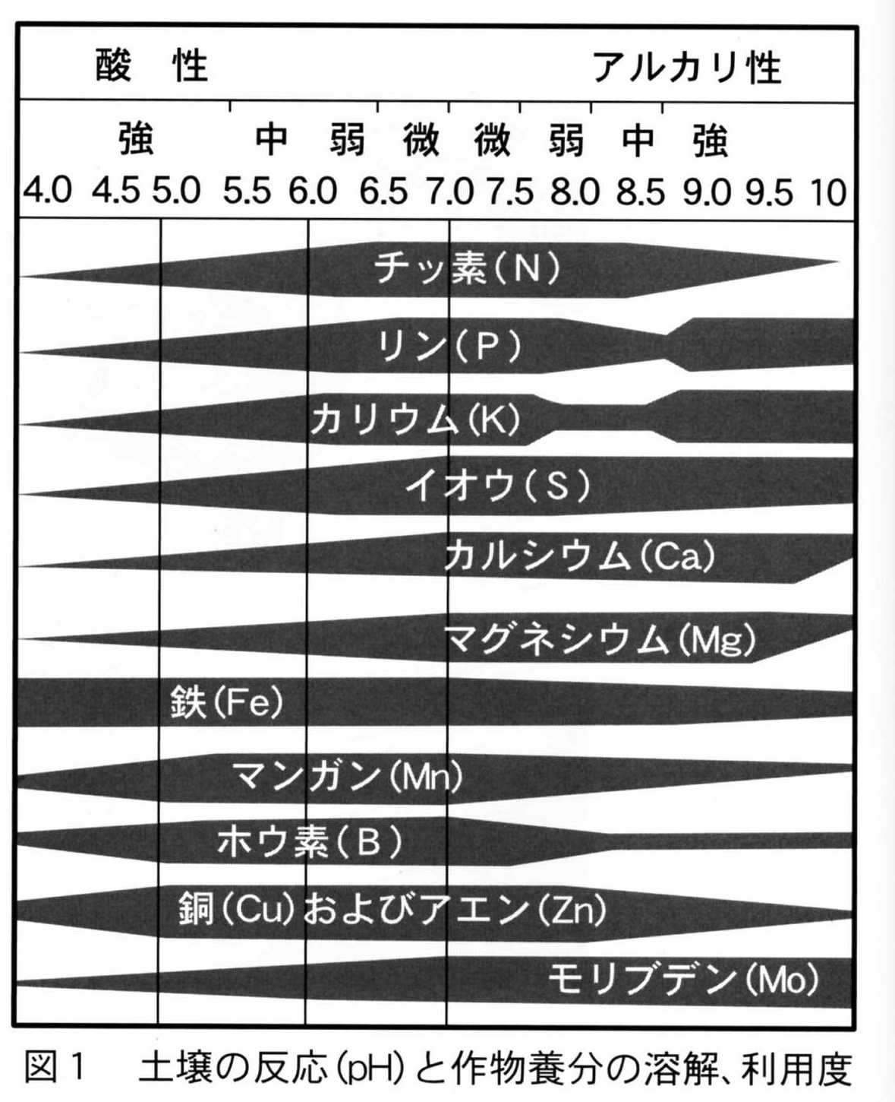
イ．化学性が適正であること
○土壌の酸度（ｐＨ）が適正であること
土が酸性でもアルカリ性でも作物は、養分吸収が
困難になる。
○施肥が適正であること
肥料をたくさんやりすぎると根がやけてしまい、
作物が枯れてしまう。
また、少ないと作物が栄養不足になってしまう。

②堆肥の役割
堆肥には、大きく分けてふたつの役割がある。
ひとつは、堆肥に含まれている養分としての働き、
つまり肥料としての役割と、もうひとつは、作物
に対して土の環境をよくするという役割である。

ア．微量要素の給源
堆肥には、いろいろな微量要素が含まれているので堆肥を施していると、作物微量要素を供給できる。
イ．緩効性肥料としての効果
堆肥の中のチッソは、硫安や尿素などの化学肥料とは違って、土の中で微生物に分解されて、はじめて根から作物に吸われる。
一度微生物のからだの中にとりこまれたチッソは分解するのが遅いので、堆肥のチッソはゆっくり効く特徴をもっている。
ウ．微生物の給源
よく腐熟した堆肥には、たくさんの微生物がいるため、これを土に施すことは土の中の微生物を増やすことになる。堆肥の施用は微生物的にみれば熟畑化を促すことができる。

エ．土の物理性の改善
かたくて、耕しにくい土に堆肥を施すと、土はやわらかくなり、土の間のすき間も多くなって耕しやすくなり、土が団粒化して、水と空気を保持する能力が増してくる。

オ．肥料分の保持
粘土が少ない砂のような土では、養分がすぐに流れてしまう。堆肥を施すことによって土の保持できる用分量は大きくなって、肥料の損失は少なくなる。

カ．衝撃をやわらげる作用
土が水と同じように少量の酸性肥料や石灰などで、簡単に酸性になったり、アルカリ性になったりしては、作物の根が土壌微生物が、その変化についていけなくて、作物が生育できなくなってしまう。
しかし、土にはこのような急激な変化をできるだけ和らげようとする働きがある。
この土の働きを、堆肥を施すことによって高めることができる。

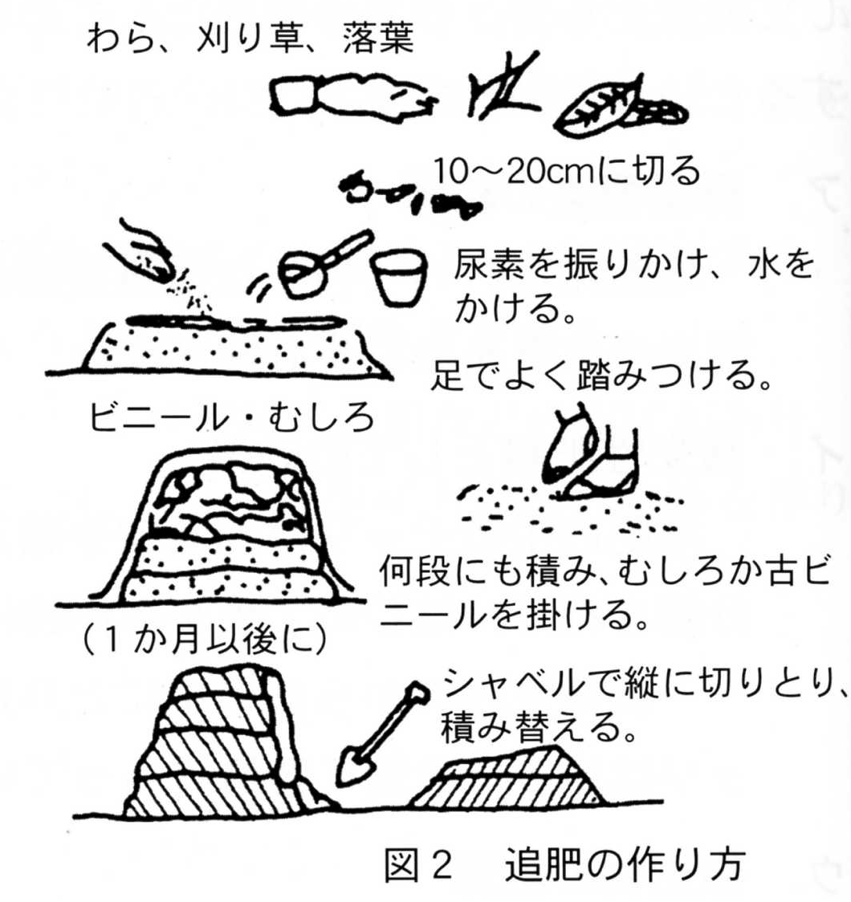
③堆肥づくり
場 所 日光や風の当たらない建物や庭木の下など
で、雨水などの流れ場所になっていない所。

材 料 ワラ、刈り草、落ち葉、マメ殻など

作り方 材料を１０～２０ｃｍに切り、２０ｃｍ
ぐらいの高土に積み、平らにならして良く
踏み積む。硫安や尿素を半握りかけ、さら
に水をかける。
これを何回も繰り返し、最後に、ムシロ
やビニールで覆って乾かないようにしてお
く。
図２ 堆肥の作り方
数日たつと発酵してくるが、中が乾くよう
であれば水をかける。１ヶ月ほおどたったら、ほぐすように隣に積み替える。積んでから３～４ヶ月で堆肥ができあがる。（冬は７～８ヶ月）

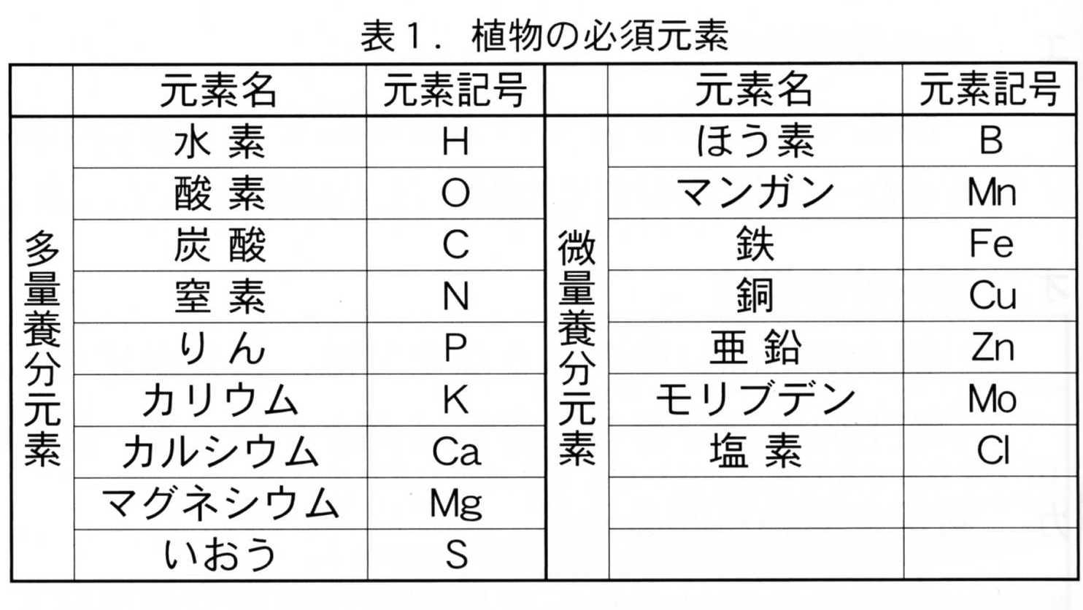
（６）肥料について
①植物の必須元素
植物が生育するために、なくて
はならない元素を植物の必須元素
という。

②肥料としての必要性
肥料の三要素は、天然供給され
る水と炭酸ガス（ＣＯ_{２}）を除いた
チッソ、リン酸、カリウムをいう。
カルシウムは、土の酸性矯正資材としての役割がおおきく、野菜・豆類が好んで吸収する元素であるので、上記三要素に加えて四要素と言われている。
また、微量要素は作物に対する必要量は微量であるが、不足すれば欠乏症を発現し、過剰であれば過剰症を起こし、適量の幅が多量要素の比べて非常に狭い。

③肥料の種類
有機質肥料（油粕、骨粉、魚粕など）
無機質肥料（硫安、過リン酸石灰、硫加などの単肥や化学肥料など）
配合肥料（有機質肥料 ＋ 無機質肥料）
液体肥料（水に溶かして与える肥料）がある。
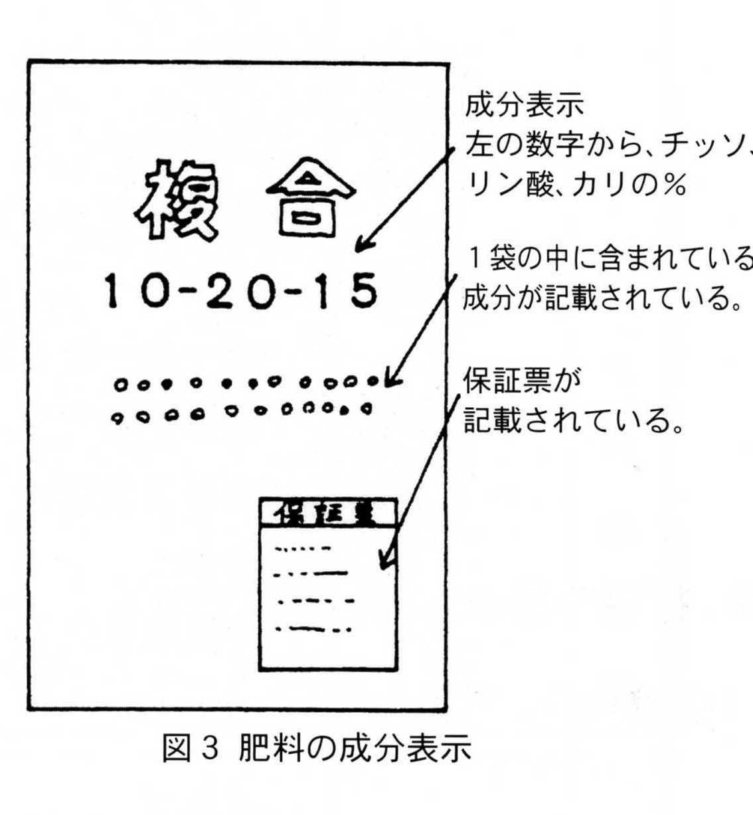
有機質肥料は、効き目がゆっくりで肥料の成分量は低いが、土には極めて大切な肥料である。

④施肥量の計算方法
肥料袋の裏面には、大きな数字で肥料成分
の含有率（％）とその保証表が印刷されてお
り、１袋中にどれくらいの量の肥料分が入っ
ているか分かるようになっている。
例えば、左図のような成分含有率の場合、
１袋２０ｋｇの肥料袋の中には
チッソ：リン酸：カリ＝２kg：４kg：３kg
が含まれている。

⑤三要素の働きと肥料の施し方
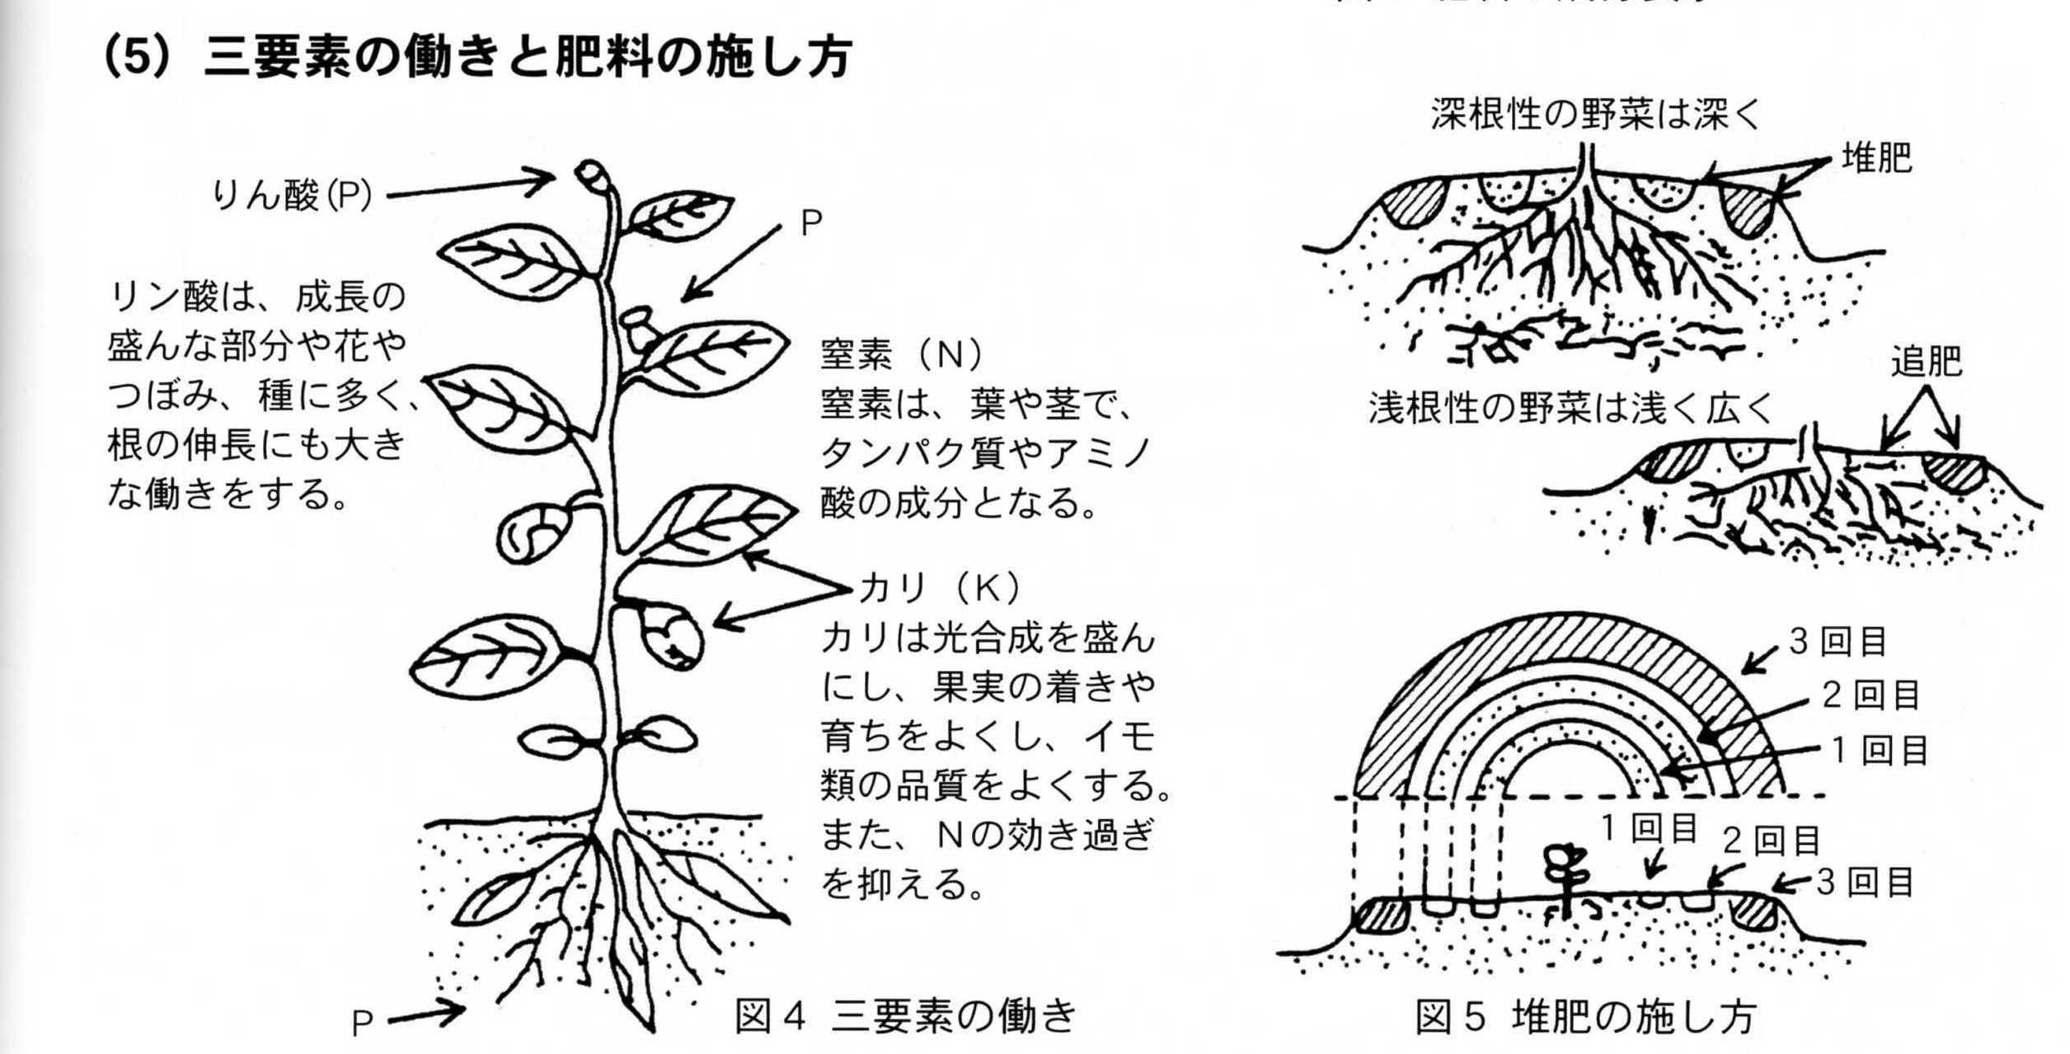

作付け前に全量を基肥とするのは、比較的短期間でとれる野菜、あるいはマルチ栽培のもので、長期にわたって栽培する野菜は、リン酸は全量基肥とするが、チッソとカリは２／３～１／２を基肥とし、あとは追肥にまわす。

（７）農業資材
①マルチ栽培とは？
土壌の表面を、資材で覆って、土壌を管理する栽培方法。

②マルチをするのは？

③マルチの張り方のポイント
（ⅰ）マルチを張る前に、土が乾燥している場合はかん水する。
（ⅱ）畝の表面は平らにならし、土の塊はないようにする。
（中央はやや盛り上がるようにすると水がたまらない）
（ⅲ）風上から張っていく。
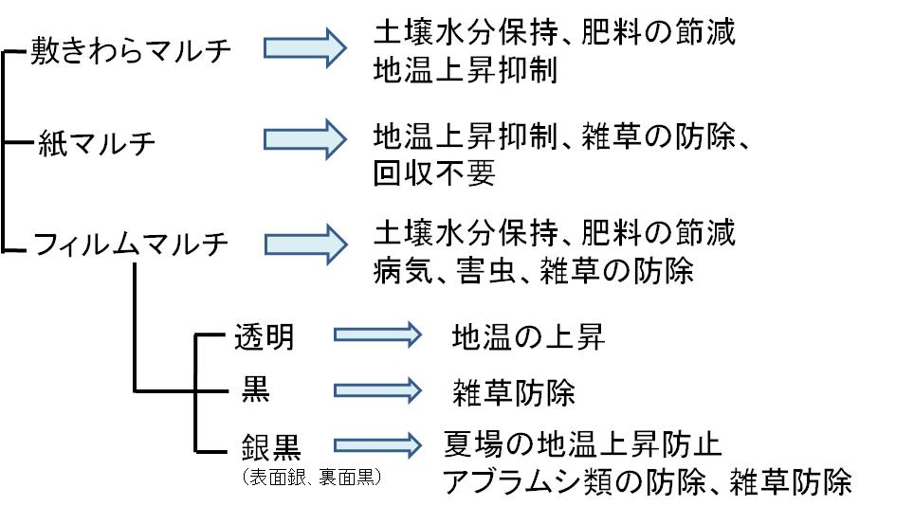
④マルチの種類と主な効果

⑤他の農業用資材について
・防虫ネット 目合い1mm前後で害虫の進入を防ぐ事が出来るネット。
・寒冷紗 強すぎる日差しをさえぎる遮光以外にも、防寒、防虫、防風の目的でも利用する。
・不織布 防霜、保温、発芽促進、防虫、防鳥に対して効果がある。

３ 栽培管理の基礎知識
（１）畑の準備と肥料の施し方
①堆きゅう肥など有機物の施用効果

＜施用方法＞
堆きゅう肥は一度に多量な施用を行うと土壌の肥料バランスをくずすこともあるので、以下の目安に従って施用をする。また、種まき・定植の１ヶ月前くらいまでに施用をしておく。

②土壌酸度（ｐH）の改良
各野菜で、好適なｐＨがある。土壌が酸性の場合、石灰を施用し、適正ｐＨに矯正する。
〈参考〉
pHを１あげるには、消石灰だと１㎡当たり１００～１５０g必要。
※生石灰なら2割減。炭カル、苦土石灰なら２割増。
③耕うん
堆肥と石灰をまいたら、よく土と混ぜ、土をやわらかくしておく。特に、根菜類では深めに耕しておくと良い。
④施肥
種まきや、定植の１週間前までに肥料を施す。なお、特に有機質肥料は早めに施肥しておく。施肥量は、各野菜に適した量を施す。マメ類やサツマイモなどは、肥料が多すぎるとツルばかり伸びて、実つきが悪くなる（つるボケ）ので注意が必要。
⑤土の種類と性質と土作り

⑥うねづくり
野菜が順調に育つようにうねを作る。うねは方向や幅、高さなどを栽培時期や種類により変える。
（ⅰ）うねの種類
ア．普通うね（キャベツ、ハクサイ）

イ．ベッドうね（コマツナ、ホウレンソウ）

※ うねの高さは普通１０ｃｍ程度であるが、水はけの悪い畑では高くしたり、乾燥しやすい畑では低くしたりして調整する。
（ⅱ）うねの方向
夏場・・・南北うね（光が良く当たり、生育が揃う）
冬場・・・東西うね（北側を高くすると日当たりがよくなる。また北風を防ぐ）
傾斜地・・・土の流出を防ぐため、等高線にうねをつくる
水はけの悪い畑・・・縦にうねをつくり排水をはかる

（２）種まきについて
種まきのポイントは、それぞれの野菜の特性を知り、発芽しやすい環境づくりをすること。品種によって、栽培適期も異なるので、必ず種袋の裏の表示を参考にして種をまくようにする。
①直まき栽培と移植栽培

②発芽の条件
発芽は、温度、水分、酸素、そして光が関
係する。野菜の種類によって適
した環境が違う。

③光・温度条件について

④早生、中生、晩生
野菜には品種によって、早晩生がある。
早生品種は、種まき～収穫までの日数が中生よりも早いもの。晩生品種は、逆に収穫までの日数が多くかかるもの。

⑤種のまき方
種の皮が硬い野菜（オクラ、アスパラガス）などは、傷をつけてから、よく水に浸して種をまくと発芽しやすい。逆に、マメ類は水に浸してしまうと腐りやすくなるので、注意する。

（ⅰ）点まき ： うね幅と株間を決め一ヶ所に数粒ずつまく方法
（ⅱ）すじまき ： 条間を決めて、一直線または帯状に溝を作ってまく方法
（ⅲ）ばらまき ： ベット全体に種を薄くまく方法

（３）苗の選び方、植え方
①良い苗の選び方
果菜類

葉菜類

②苗の仕上げ
植え付け適期よりも前に、店頭にひ弱な苗が並ぶことが多い。
若い苗の早植えは失敗のもと。健康な苗にして植え付ける。
③植え付けのポイント
ⅰ．定植前に苗にかん水しておく。
ⅱ．植え穴を適当な深さに調節してから苗を置く。
ⅲ．ポットから苗を取り出すときは、苗を痛めないように注意する。苗の茎を手で引き抜くようなことはしない。
ⅳ．根鉢は崩さない。
④種類ごとの定植ポイント
葉菜類
ⅰ．浅植え、深植えしない。
ⅱ．株のまわりにかるく輪溝を作ってかん水する
果菜類
ⅰ．定植前に、植え穴にたっぷり灌水しておく。
ⅱ．鉢土の上にわずかに土がかかる程度で、浅植え、深植えはしない。株元が少し盛り上がる程度に植える。
ⅲ．接ぎ木苗は、接いだ部分が地面より上になるように植える。
トマト
トマトは第１花房と同じ位置にその後も実がなるので、とりやすい位置（花房が手前）に定植すると良い。
⑤植え付け時の天候・時期
定植の時期は、霜の心配がなくなってからにする。（秩父は５月中旬が霜の晩限期）
強風や雨の日はさける。また、風のない温暖な日が良い。
⑥定植後の管理
植えたばかりの苗は、少しの風でもダメージを受けやすい。
葉菜類に関しては、定植後、根がつくまでは寒冷紗や防風ネットを べたがけするとよい。
果菜類に関しては、支柱を立てて、苗を風から守る。
⑦植え付け時の害虫対策
前日まで元気だった苗が、急にしおれていて、地際部をみると切断されていることがある。これはネキリムシによるものである。ネキリムシは、昼間は地中にもぐって姿を見せないが、夜になると茎を食害する。
対策
ⅰ．近くの雑草を除草する。
ⅱ．被害にあった株元の土を指で掘り起こし捕殺する。
ⅲ．夜間に懐中電灯をもって探せば、簡単に見つけられる。
ⅳ．農薬の使用。

（４）間引き
①間引きは、生育に応じて２～３回行う。
１回目 ： 子葉が揃ったときに込み合ったところを間引く。２回目
２回目 ： 本葉１～２枚のとき
３回目 ： 本葉３～４枚目のときに行い、最終的に決めた株の間隔にする。
②間引きのポイント
（ⅰ）手で引き抜くときは、指で根元の土を押さえて引き抜く
（ⅱ）病苗、虫食い苗、奇形苗、弱小苗、大きすぎる苗を中心に間引く

（５）中耕・土寄せ
種まきや植え付けをして日数が経つにつれ、土の表面が固まって通気や水はけが悪くなり、根の張りが劣ってくる。そこで、作物のうね間を浅く耕し（中耕）て、土のなかの隙間を多くしてやる。雑草の生育を抑える効果もある。
また、作物が倒れないように、株もとに土を寄せる作業（土寄せ）と追肥を中耕と兼ねて行うと良い。

（６）追肥
栽培期間の長い野菜などでは、水に溶けやすい養分は雨によって流されやすいため、生育期間中に数回に分けて追肥を行う。

①基本的な追肥の仕方
数回にわたって追肥をする果菜類は、１回目は株もと近くに、以後は徐々に株から離れた根の先端付近を目安に施す。施した後は、軽く耕して土と混ぜておく。
②樹勢を見ながらの追肥
肥料が多すぎると花があまり咲かなくなったりする。また肥料が少ないと、葉の色が薄くなったり、株が弱ったり、果実が良く成長しない。樹勢を見ながら追肥をする。
（７）整枝・摘芯
整枝： 果菜類では、枝が込み合わないようにしたり、適切に果実を付けさせるために枝を整える作業。なお整枝する際、支柱に誘引するが、植物は生育に従って茎が太くなるので、茎と支柱の間にゆとりをもたせて誘引する。
摘心： 枝分かれや草丈を調整するために、枝先の目を摘み取る作業。摘心する際は、ハサ
ミなどを使わず手で行うことが、病気の拡大を防ぐことにつながる。
（８）収穫
トマトなどは、収穫の適期が見た目で判断できる。また、キュウリやピーマンなどは、未熟果で収穫する野菜である。草勢（植物の生育の勢い）が弱いときは、幼果（まだ小さい果実）を早めに収穫してしまうことで、株の疲れを防ぐことができる。
なお、各野菜の収穫時期は、各野菜の項を参考とする。
（９）片付け・冬の間の畑の管理
①野菜残さの処理
病気になった野菜や、野菜の残りを畑の外に持ち出す。畑にそのままになっている残さは、病害虫の巣窟となってしまう。
②苦土石灰の施用
畑から、石灰などは流れやすいため、土が酸性になってしまう傾向がある。そこで、石灰を施すことで酸性を矯正する。また、同時に苦土を補給することでバランスの取れた土にする。
③天地返し
天地返しとは、土の表層と深層を入れ替えること。
理想は５０ｃｍ～１ｍだが、無理な場合はせめて１０～３０ｃｍは掘り返す。この作業により、越冬虫を死滅させることができるし、連作障害の対策にもなる。また、土が軟らかくなるので、次作の野菜の根の張りがよくなる。この作業は厳寒期の１～２月に行い、畑の表面は平らにせず、凸凹にしておくのがポイント。

４ 病害虫防除の基礎知識
～環境にやさいしい病害虫防除～
資材を使ったり栽培方法を変えることで、農薬の使用を減らすことができる。
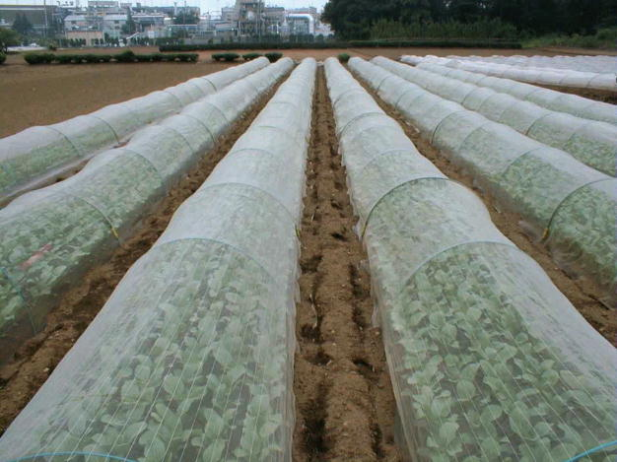
（１）資材の利用による予防
①被覆資材の利用
・防虫ネット：寒冷紗、不織布、ネット等で作物を覆い、あわ
せて、畑、ハウスの周囲にネットを張りめぐら
して害虫の侵入を防ぐ。
・マ ル チ：泥はねを少なくし、病原菌の侵入を防ぐ方法。
シルバーマルチは、アブラムシに対して忌避効果がある。
②病害虫防除資材の利用
・粘着テープ：ハウスでの害虫の誘殺による密度低下と発生予察に利用する。
・黄色蛍光灯：夜行性の蛾（ヨトウガ等）に対して忌避効果がある。
（２）抵抗性品種の利用
ほうれんそうのべと病抵抗性品種、こまつなの萎黄病抵抗性品種等の病気に抵抗性のある品種を利用する。
（３）病害虫の発生しにくい環境つくり
病害虫が発生しにくくなる畑、作物の状態をつくる。
・輪 作：同じ作物を連作すると、その作物に寄生する病害虫の密度が高くなったり、土
壌中の養分バランスが崩れて作物の栄養状態が悪くなるため、異なる種類の作物を計画的に作付けする。
・土づくり：堆肥の施用、深耕により、土の物理性、化学性、生物性を良くすることで、特
定の病害虫の増殖を防ぐとともに、作物の生育を良くする。
・適正な施肥：作物にあった施肥を行う。
・畑を衛生的に保つ：畑の周囲の雑草を除去し、病害虫のすみかをなくすとともに、収穫し
たあとの残さはすみやかに片づけ、病害虫の密度を下げる。
（４）農薬の適正な使用
同じ農薬を続けて使用すると、抵抗性がつきやすくなるので、ローテーションを組んで使用する。
農薬を減らすには、以上のような栽培技術を組み合わせて活用することが必要。まず、自分の畑をよく観察してどの技術を取り入れるかを決め、 効果的に活用することで農薬の使用量を減らすことができる。
（５）病害虫の写真
「埼玉の農作物病害虫写真集」を参照。
（URL http://gaityuu.com/ ）

